La violencia política de género consiste en **“todas aquellas acciones y omisiones –incluida la tolerancia- que, basadas en elementos de género y dadas en el marco del ejercicio de derechos políticos-electorales, tengan por objeto o resultado menoscabar o anular el reconocimiento, goce y/o ejercicio de los derechos políticos o de las prerrogativas inherentes a un cargo público”.**

. Convención de Belém do Pará, la Convención sobre la eliminación de toda forma de discriminación contra la mujer

El movimiento CREO, Creando Oportunidades con el objetivo de erradicar cualquier conducta que pueda menoscabar o anular el reconocimiento, goce y/o ejercicio de los derechos políticos de las mujeres, se encuentra reforzando sus programas de formación política y capacitación con énfasis en la eliminación de todo sesgo que implique o pueda implicar violencia política de género.

En este propósito el lunes 15 de julio el movimiento se sumó al compromiso “Violeta Sí, Violencia No, con el cual se busca reconocer y visibilizar el trabajo de las mujeres y erradicar la violencia política de género.

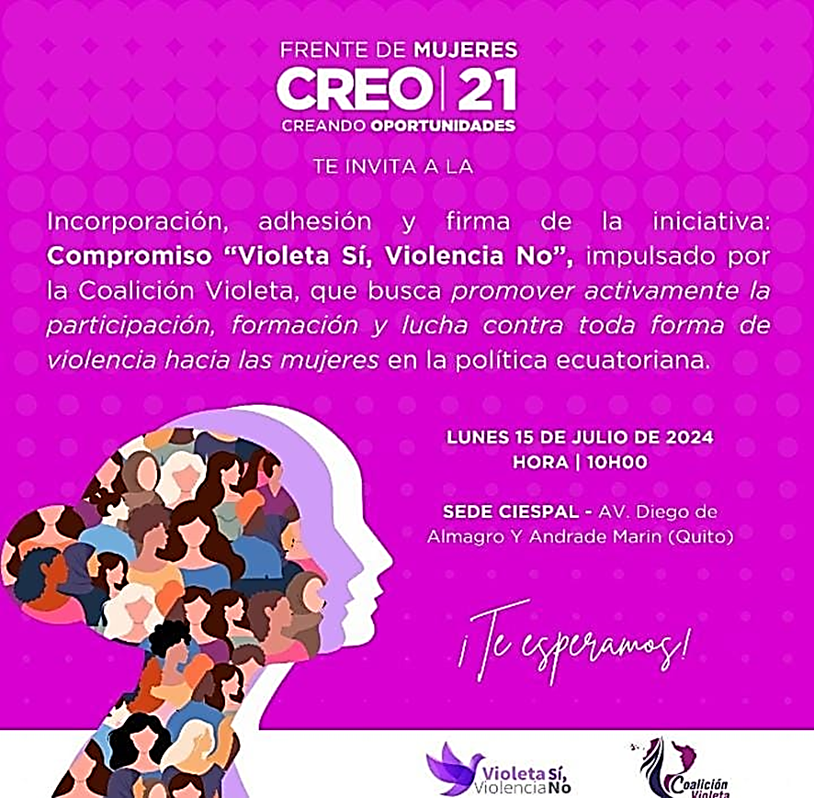

Con base en ese mismo compromiso el Consejo Electoral Central ha incorporado transversalmente en los procesos de democracia interna el contenido del artículo 280 de la LOEOP (Código de la Democracia) cuyo texto señala:

*Art. 280.- Violencia política de género, es aquella agresión cometida por una persona o grupo de personas, directa o indirectamente, contra de las mujeres candidatas, militantes, electas, designadas o que ejerzan cargos públicos, defensoras de derechos humanos, feministas, lideresas políticas o sociales, o en contra de su familia.*

*Esta violencia se orienta a acortar, suspender, impedir o restringir su accionar o el ejercicio de las funciones propias de su cargo, o para inducirla u obligarla a que efectúe en contra de su voluntad una acción o incurra en una omisión, en el cumplimiento de sus funciones, incluida la falta de acceso a bienes públicos u otros recursos para el adecuado cumplimiento de sus responsabilidades.*

*Son actos de violencia contra las mujeres en la vida política, entre otras, aquellas acciones, conductas u omisiones en contra de las mujeres que, basadas en su género, en el ámbito político:*

*1. Amenacen o intimiden en cualquier forma a una o varias mujeres o a sus familias, y que tengan por objeto o resultado anular sus derechos políticos, incluyendo la renuncia al cargo o función que ejercen o postulan;*

*2. Restrinjan o anulen el derecho al voto libre y secreto de las mujeres;*

*3. Realicen cualquier expresión que denigre a las mujeres durante el proceso electoral y en ejercicio de sus funciones políticas, con base en estereotipos de género, con el objetivo o el resultado de menoscabar su imagen pública, limitar o anular sus derechos políticos;*

*4. Dañen, en cualquier forma, material electoral de la campaña de la mujer, impidiendo que la competencia electoral se desarrolle en condiciones de igualdad;*

*5. Proporcionen a los órganos electorales datos falsos o información incompleta de la identidad de la candidata con objeto de impedir el ejercicio de los derechos políticos de las mujeres;*

*6. Proporcionen a la mujer en el ejercicio de sus derechos políticos, información falsa, errada o imprecisa u omitan información a la mujer, que induzca al inadecuado ejercicio de sus derechos políticos en condiciones de igualdad;*

*7. Divulguen imágenes, mensajes o revelen información de las mujeres en ejercicio de sus derechos políticos, por cualquier medio físico o virtual, en la propaganda político electoral o en cualquier otra que, basadas en estereotipos de género transmitan o reproduzcan relaciones de dominación, desigualdad y discriminación contra las mujeres, con el objetivo de menoscabar su imagen pública o limitar sus derechos políticos;*

*8. Obstaculicen o impidan el acceso a la justicia de las mujeres para proteger sus derechos políticos;*

*9. Impongan sanciones administrativas o judiciales injustificadas o abusivas, impidiendo o restringiendo el ejercicio de sus derechos políticos en condiciones de igualdad;*

*10. Limiten o nieguen arbitrariamente el uso de cualquier recurso o atribución inherente al cargo político que ocupa la mujer, impidiendo el ejercicio del cargo en condiciones de igualdad;*

*11. Eviten por cualquier medio que las mujeres en ejercicio de sus derechos políticos asistan a cualquier actividad que implique la toma de decisiones, en igualdad de condiciones;*

*12. Restrinjan el uso de la palabra de las mujeres en ejercicio de sus derechos políticos, impidiendo el derecho a voz, de acuerdo al principio constitucional de igualdad y no discriminación; y,*

*13. Impongan por estereotipos de género la realización de actividades y tareas ajenas a las funciones y atribuciones de su cargo o posición o que tengan como resultado la limitación del ejercicio de la función política.*

Consejo Electoral Central. Movimiento CREO